Dzień dobry, dzisiaj w ramach zajęć rozwijających kreatywność, proponuję samodzielne zrobienie wydrapywanki. Będzie potrzebna kartka z bloku technicznego, kredki świecowe, ciemna farba, pędzel, troszkę wody i wykałaczka.
Kartkę należy zakolorować kredkami świecowymi, jak najdokładniej.
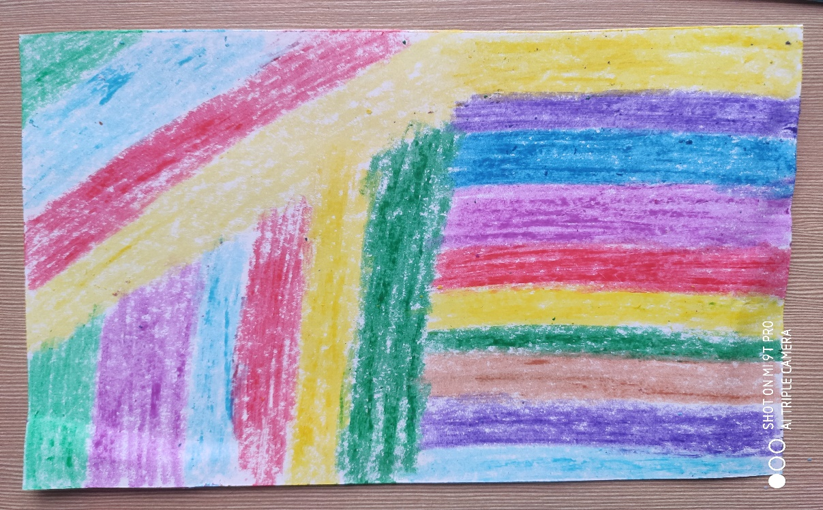
Następnie zamalowujemy całą kartkę ciemną farbą.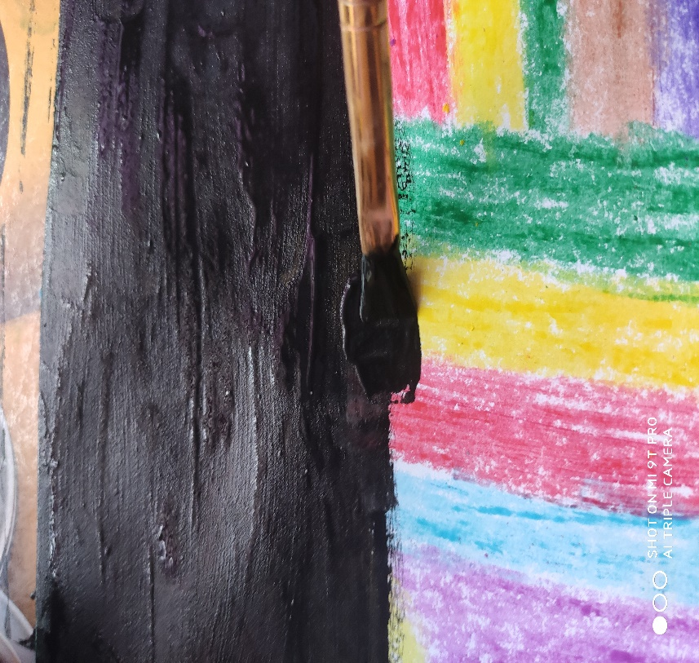

Zostawiamy do całkowitego wyschnięcia.
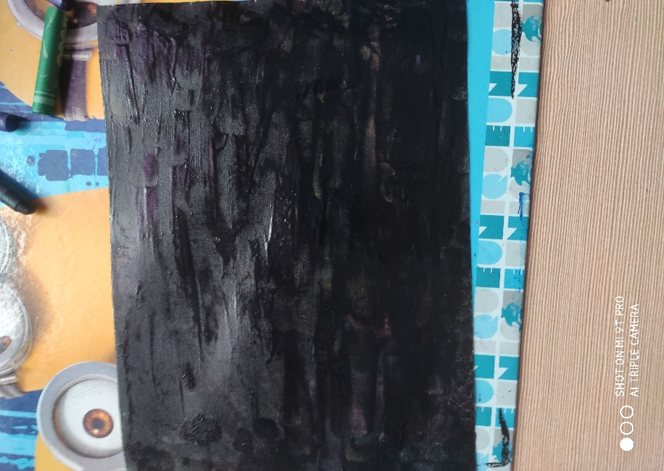

Kiedy farba już wyschnie, bierzemy wykałaczkę lub jakiś patyczek i możemy tworzyć obrazki wydrapując farbę.
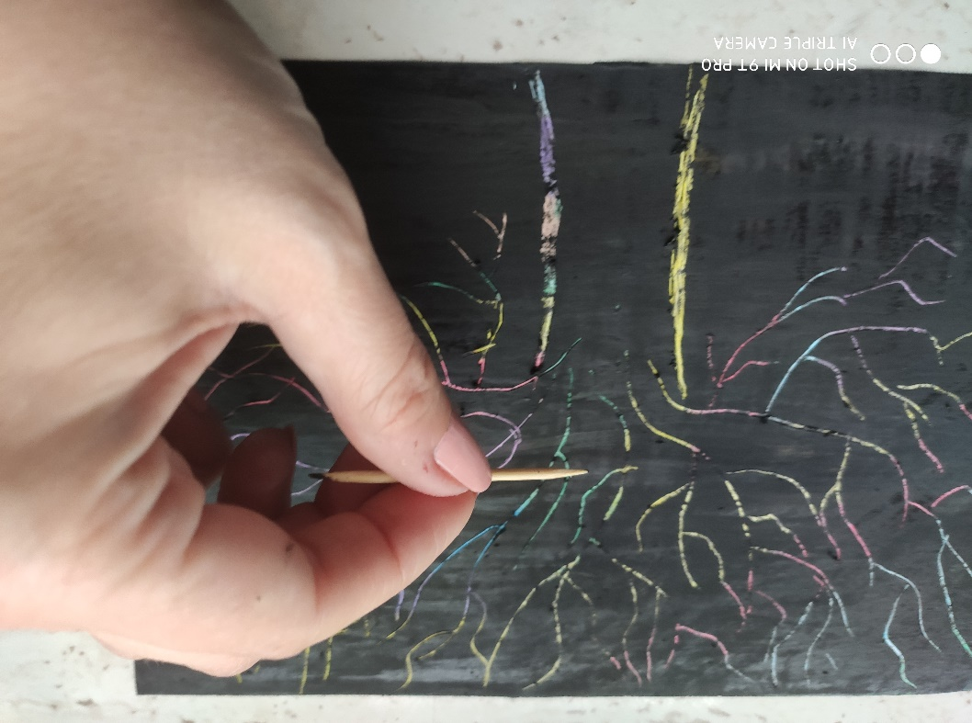

Ja zrobiłam drzewo.
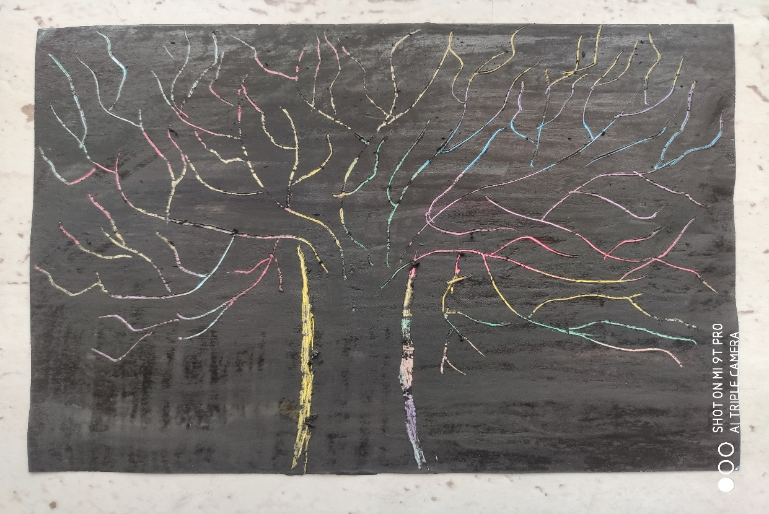
Wy możecie użyć wyobraźni i stworzyć własne dzieła sztuki. Dobrej zabawy.
K. Ottawa

